**2023-2024学年河北省保定师附属学校八年级（下）期末物理试卷**



**一、单选题(本大题共22小题，每小题2分，共44分)**

1．（2分）如图是鲁迅先生在《社戏》中所描写的“乌篷船”，它小巧灵活地穿梭在水道阡陌纵横的水乡。船夫划船时，使船前进的力的施力物体是（　　）



A．船桨 B．水 C．船夫 D．船

2．（2分）以下情景中没有受到浮力的物体是（　　）

A．空中的孔明灯 B．太空中的卫星

C．海洋中的冰山 D．池塘中的鹅卵石

3．（2分）诗词是中国传统文化的重要组成部分。下列诗句中加点字部分所描述的现象从力的作用效果方面看，不同的一项是（　　）

A．北风卷地白草折，胡天八月即飞雪 B．水晶帘动微风起，满架蔷薇一院香

C．八月秋高风怒号，卷我屋上三重茅 D．无边落木萧萧下，不尽长江滚滚来

4．（2分）生活处处有物理，留心观察皆学问。下列现象解释正确的是（　　）

A．用注射器将药液注入肌肉里是利用了大气压强

B．书包带做得宽大，是为了增大受力面积，减小压强

C．潜水员潜水时穿抗压潜水服，是因为海水压强随深度增加而减小

D．飞机飞上天，利用了流速大的地方压强大的原理

5．（2分）如图所示，把钩码挂在弹簧测力计的挂钩上，整个装置处于静止状态。下列说法中正确的是（　　）



A．弹簧测力计是测量质量的工具 B．弹簧测力计的读数为2.3N

C．弹簧测力计使用时必须竖直放置，不得倾斜

D．称钩码重力前，需把弹簧测力计在竖直方向调零，还要来回拉动挂钩几次

6．（2分）李娜是中国网球史上一位传奇运动员，职业生涯中获得过两次大满贯赛事的冠军，如图是在打球时网球撞击到球拍瞬间拍下的画面（　　）

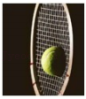

A．网球受到弹力的施力物体是手

B．网球受到的弹力是由于球拍发生弹性形变产生的

C．网球在空中飞行时受重力和弹力作用

D．击球时，球运动方向改变，说明力可以改变物体的形状

7．（2分）铜奔马，又名“马踏飞燕”，为东汉青铜器，显示了一种勇往直前的豪情壮志，是中华民族伟大气质的象征。下列表示铜奔马所受重力的示意图正确的是（　　）

A． B．

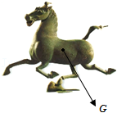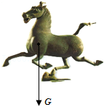

C． D．

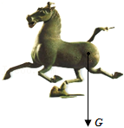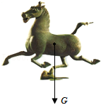

8．（2分）下列关于重力说法正确的是（　　）

A．普通中学生所受的重力约为60N B．重力是物体本身具有的力，没有施力物体

C．重力的方向总是竖直向下的 D．物体的重心一定在物体上

9．（2分）乒乓球是我国的国球，在诸多世界级比赛中，我国运动员基本包揽所有乒乓球项目的金牌，下列说法正确的是（　　）

A．乒乓球在碰到桌面后会改变运动方向，说明力可以改变物体的运动状态

B．乒乓球在空中飞行时不受力的作用

C．停止击球后，球最终会停下来，说明物体的运动需要力来维持

D．击球时，球拍对球的力大于乒乓球对球拍的力

10．（2分）下列事例中，属于减小摩擦的是（　　）

A．在衣服的拉链上涂一些蜡

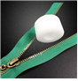

B．汽车在结冰的路面行驶时，在车轮上缠绕铁链

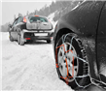

C．在二胡琴弓的弓毛上涂上松香

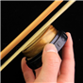

D．体操运动员在吊单杠前，先在手中抹点滑石粉

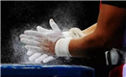

11．（2分）如图所示，甲同学向左用4N的力拉弹簧测力计，乙同学向右用4N的力拉弹簧测力计（　　）



A．0N B．2N C．4N D．8N

（多选）12．（2分）如图所示，一个小球从竖立在地面上的轻质弹簧（弹簧重力可忽略）的正上方某处自由下落，则在小球接触弹簧至弹簧被压缩到最短的过程中，下列说法正确的是（　　）



A．小球受到的重力不变

B．弹簧对小球的弹力不断变大

C．小球受到的重力和弹簧弹力的合力先变大后变小

D．小球受到的重力和弹簧弹力的合力方向先竖直向下，后竖直向上

13．（2分）植树节那天，小明参加了植树活动。下列关于他在植树过程中的一些情景，其中没有对树苗做功的是（　　）

A．从车上搬下树苗

B．把树苗从地面提起来

C．扶着树苗回填土

D．将树苗放入挖好的坑中

14．（2分）如图，平直轨道上有一辆平板车，车上放两个小球，下列判断正确的是（　　）

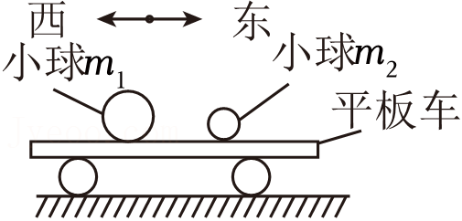

A．小球相对平板车静止，则平板车一定在匀速直线行驶

B．若平板车由静止向西启动，两小球相对平板车向东运动

C．若平板车由静止向东启动，两小球相对地面向西运动

D．若平板车向东匀速直线行驶突然刹车，m1会撞上m2

15．（2分）第十四届全国冬季运动会于2024年2月17日至2月27日在内蒙古自治区举办，是历届全国冬季运动会中规模最大、项目最多、标准最高的一届，关于图中涉及到的运动（　　）

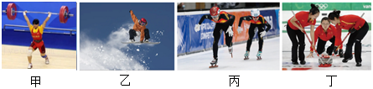

A．甲图中，运动员举着杠铃静止时，他受到的重力与地面对他的支持力不是一对平衡力

B．乙图中，滑雪运动员以抛物线轨迹腾飞在最高点时，所受合力为零

C．丙图中，短道速滑运动员冲过终点不能立即停止，是由于受到惯性的作用

D．丁图中，冰壶的重力和冰壶对地面的压力为一对相互作用力

16．（2分）如图所示，下列四幅图对应的说法正确的是（　　）

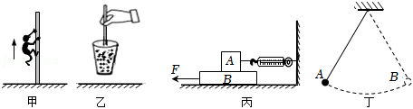

A．图甲中某同学沿杆匀速向上爬升时，该同学受到的摩擦力方向向下

B．图乙中筷子提米在空中静止时，人对筷子的摩擦力与筷子的重力大小相等

C．图丙中在力F作用下B向左的速度逐渐变大，弹簧测力计的示数保持不变

D．图丁中小球摆到最高点B点时，所有力突然消失，小球将做匀速直线运动

17．（2分）如图甲所示，水平向右的推力F将重为5N的物体压在粗糙程度相同的竖直墙面上，墙面足够大。F的大小与时间t的关系、物体运动速度ν与时间t的关系分别如图乙、丙所示。则（　　）

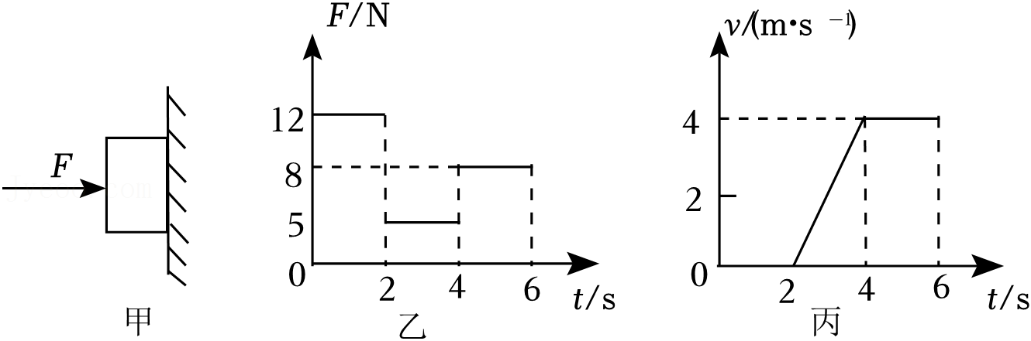

A．在2s～6s时间内，物体受平衡力作用

B．t＝1s时，物体受到的摩擦力为滑动摩擦力

C．在4s～6s内，物体受到的摩擦力大小为8N

D．物体在2s～4s时间内受到的摩擦力小于在4s～6s时间内受到的摩擦力

18．（2分）如图所示是水上乐园飞行表演，表演者双脚站在向下喷水的踏板上，水柱将人向上顶起，时而急速翻滚，时而加速下降（　　）

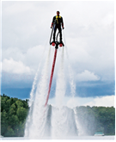

A．踏板向下喷水，人向上升起，利用了物体间力的作用是相互的原理

B．加速上升过程中，人的重力势能增大，机械能不变

C．加速下降过程中，若其所受力全部消失，人将做匀速直线运动

D．人在空中竖直悬停时，人受到的重力和踏板对人的支持力是一对平衡力

19．（2分）在学习了简单机械之后，小红用图示装置探究“斜面的机械效率”，对于小红的实验（　　）

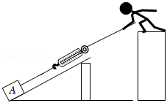

A．实验时要匀速竖直拉动弹簧测力计

B．斜面的倾斜程度越大木块所受的摩擦力越大

C．斜面的倾斜程度越大，斜面的机械效率越大

D．影响斜面机械效率的因素只是物体与斜面间的粗糙程度

20．（2分）小明把鸡蛋放入盛水的杯中，如图甲鸡蛋沉在杯底；向杯中加盐；两种情况下，下列各物理量间的关系正确的是（鸡蛋质量不变）（　　）

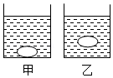

A．液体的密度ρ甲＝ρ乙

B．鸡蛋受到的浮力F甲＜F乙

C．鸡蛋排开液体的质量m甲＝m乙

D．液体对容器底的压强p甲＝p乙

21．（2分）小军用弹簧测力计竖直向上提拉放在台秤托盘中央的圆柱体A，如图所示。当台秤示数为6.8N时，弹簧测力计的示数为1.2N。已知：圆柱体A的底面积为50cm2，高为8cm，且它始终处于静止状态。g取10N/kg。下列说法中正确的是（　　）

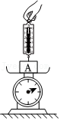

A．圆柱体A的密度为1.7g/cm3

B．当台秤示数增大时，弹簧测力计示数也增大

C．当台秤示数为零时，弹簧测力计示数为4.6N

D．当台秤示数为1.6N时，圆柱体A对托盘的压强为320Pa

22．（2分）如题图是小明爸爸用滑轮将水泥搬到二楼的示意图，小明爸爸刚开始竖直站在水平地面上，然后缓慢向右移动。小明爸爸质量为60kg（不计绳重和摩擦，g取10N/kg），下列说法正确的是（　　）

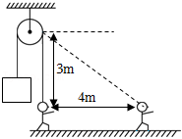

A．移动前后小明爸爸的拉力都为300N

B．小明爸爸利用该滑轮起到了省力的作用

C．移动过程中，水泥的上升高度约为4m

D．小明爸爸利用该滑轮在竖直方向能吊起900N的重物

**二、填空题（本大题共8个小题；每空1分，25题作图1分，共21分）**

23．（3分）2016年6月19日上午发生的一起交通事故，两部同向行驶的汽车发生“追尾”。观察汽车A的尾部向上翘起，说明力能够改变物体的 　 　；后车B对前车A的撞击力 　 　（选填“大于”“等于”或“小于”）前车A对后车B的作用力F2，事故发生时 　 　（选填“F1先产生”或“F2先产生”“F1和F2同时产生”）。

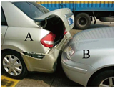

24．（2分）如图1所示，向两支同样的试管中注入质量相等的甲、乙两种液体，发现液面在同一水平线上　 　乙对试管底部的压强（选填“大于”“等于”或“小于”）。如图2所示是一把装有茶水的茶壶，壶嘴与壶身构成 　 　。

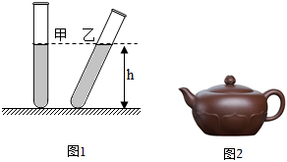

25．（4分）从力的角度说明“孤掌难鸣”的道理是 　 　；用如图所示的方法可以判断浮力的方向是 　 　，实验中需要将 　 　（A或B）装置整体倾斜，通过观察A、B细线的方向来进一步判断。请在图A中画出小球的浮力示意图。

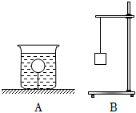

26．（3分）如图1所示，　 　实验首次测量出了大气压，若将玻璃管倾斜（玻璃管上方是真空），两液面高度差 　 　（填“变大”、“变小”或“不变”）。小明根据此实验自制了简易气压计（如图2所示），瓶内封闭了一部分空气。若从一楼拿到六楼，玻璃管内的水柱将 　 　（选填：“升高”“降低”或“不变”）。

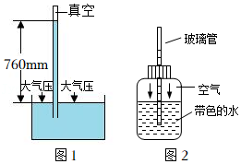

27．（3分）“五一”假期期间，小翼一家人到武当山旅游。观光车行驶在弯弯曲曲的盘山公路上（如图），小翼打开车窗，忽然一阵山风吹来，车内的一次性纸袋就飘出了车外，造成车内气压 　 　（选填“大于”小于”或“等于”）车外气压而导致的。盘山公路就是 　 　（填一种简单机械名称），利用这种机械可以达到 　 　的目的。



28．（3分）将物体A、B置于如图所示的装置中，当物体B以0.4m/s的速度匀速下降，则物体A的速度为 　 　m/s，已知A重80N，B重10N　 　N；若对A施加一个水平向左的拉力F，刚好使A匀速向左运动　 　N。（不计绳重、滑轮重及绳子与滑轮间的摩擦）

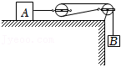

29．（3分）2022年5月4日，中国海军“辽宁号”航母编队在西太平洋海域进行远海实战训练。

航母上配备大量先进装备，其中舰载机是航母战斗力的核心，舰载机可以在航母上起落海水＝1.1×103kg/m3，g取10N/kg）

（1）航母从密度小的近海驶入密度大的深海（船总重不变），其排开海水的质量将 　 　（选填“变大”“变小”或“不变”）。

（2）若航母满载时排水量达6.75×104t，则此时受到的浮力是多少？

（3）如图所示，一架质量为22t的舰载机起飞后，航母排开海水的体积变化了多少？

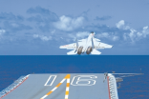

**三、实验题（本大题共4个小题；每空1分，共22分）**

30．（4分）如图所示，为了探究动能大小的影响因素。甲、乙、丙木板的粗糙程度相同，三次实验均让小球由静止沿光滑斜面滚下1＜h2，小球撞击放在水平面上的木块，木块在水平面上移动一段距离后静止。

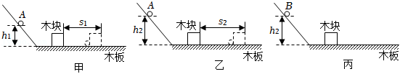

（1）实验中小球的动能大小是通过 　 　来反映的；

（2）比较甲、乙两次实验，可以探究小球的动能大小与 　 　的关系；

（3）进行图丙实验时，木块被撞后滑出木板掉落，由此可推断A、B两球的质量关系是：mA　 　mB。为了实验安全，小东想在丙图实验中的水平木板上铺毛巾，再与图乙实验进行比较　 　（选填“可行”或“不可行”）。

31．（5分）通过学习，同学们知道了液体压强的特点。在此基础上，老师提出了这样的问题：有两只杯子，但没有标签，你能否用压强计将它们区别开？

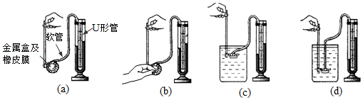

（1）当压强计的金属盒在空气中时，U形管两边的液面应当相平，若出现如图（a），调节的方法是 　 　；

A．将此时右边支管中高出的液体倒出

B．取下软管重新安装

（2）小明接下来作图（b）所示的检查。当用手指按压（不论轻压还是重压）橡皮膜时，出现这种情况的原因是 　 　；

（3）在图（c）中，固定金属盒的橡皮膜在水中的深度，使金属盒处于向上、向下、向左、向右等方位时，说明了 　 　；

（4）压强计调节正常后，小明将金属盒先后浸入到两杯液体中，如图（c）和（d）（d）中U形管两边的液柱高度差较大，于是认为图（d）　 　（填“可靠的”或“不可靠的”），理由是 　 　。

32．（7分）在“探究浮力大小与哪些因素有关”的实验课上，小立选用一实心物块、弹簧测力计、体积相同的水和盐水等进行探究。

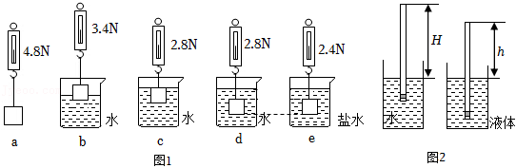

（1）如图1，b中物块所受浮力大小为 　 　N；

（2）分析图1 　 　三次实验可知：物体在水中受到的浮力大小与物体排开液体的体积有关；

（3）分析图1a、d、e三次实验，可知物体在水中受到的浮力大小与 　 　有关；

（4）由图中数据可知，物块的体积为 　 　cm3，盐水的密度为 　 　kg/m3；

（5）小立还用一根长为20cm的吸管，在吸管的一端塞入一些铜丝作为配重，并用石蜡将吸管的两端封闭起来自制密度计进行验证，其中H＝14cm、h＝12cm，该密度计测得某液体的密度为 　 　g/cm3，此“密度计”相邻密度刻度线间距是 　 　（选填“均匀”或“不均匀”）。

33．（6分）在“探究杠杆平衡条件”的实验中：

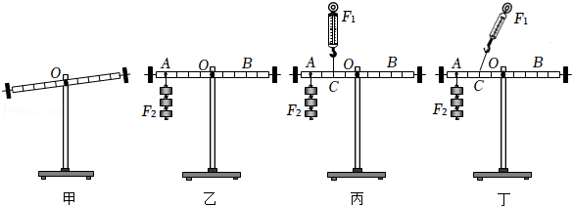

（1）如图甲所示，实验前杠杆左端下沉，则应将平衡螺母向 　 　（选填“左”或“右”）调节，直到杠杆在水平位置平衡；

（2）如图乙所示，杠杆上刻度均匀，在A点挂3个钩码，应在B点挂 　 　个相同的钩码；当杠杆平衡后，将A、B两点下方同时增加一个相同的钩码　 　（选填“左端下沉”、“右端下沉”或“仍保持静止不动”）；

（3）如图丙所示，若不在B点挂钩码，改用弹簧测力计在C点竖直向上拉杠杆；当弹簧测力计从图丙位置转到图丁位置时，其示数会 　 　（选填“变大”、“不变”或“变小”），原因是 　 　。

（4）某同学按照图乙的数据得出如下结论：“动力×支点到动力作用点的距离＝阻力×支点到阻力作用点的距离”。这个结论与杠杆平衡条件不符合，原因是实验过程中 　 　。

A．没有改变力的大小

B．没有改变力的方向

C．没有改变力的作用点

**四、计算题（共2个小题，34题6分，35题7分，共13分。解答时，要求有必要的文字说明、公式和计算步骤等，只写最后结果不得分。）**

34．（6分）近年来，自动驾驶技术已应用到汽车上。如图所示，是某款无人驾驶物流配送车，轮胎着地总面积为800cm2。若配送车在水平路面上以2.5m/s的速度匀速行驶10min，行驶时受到的阻力为总重的0.05倍。（g取10N/kg）求：

（1）满载时配送车对地面的压强；

（2）匀速行驶时配送车受到的牵引力；

（3）配送中牵引力所做的功；

（4）配送中牵引力做功的功率。

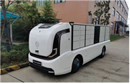

35．（7分）如图1所示，实心圆柱体甲和薄壁圆柱形容器乙都置于水平地面，甲的高度为1米﹣2米2；乙的高度为0.9米，乙的底面积为4×10﹣2米2。

①已知甲的密度为1×103千克/米3，求实心圆柱体甲的质量m甲。

②已知向乙容器中盛有深度等于0.6米的水，求水对乙容器底部的压强p水。

③现将实心圆柱体甲竖直浸入乙容器中的水里（如图2所示），当甲静止时，求水对乙容器底部的压强p′水。

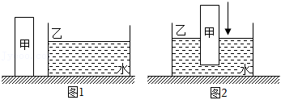

**2023-2024学年河北省保定师附属学校八年级（下）期末物理试卷**

**参考答案与试题解析**

**一、单选题(本大题共22小题，每小题2分，共44分)**

1．（2分）如图是鲁迅先生在《社戏》中所描写的“乌篷船”，它小巧灵活地穿梭在水道阡陌纵横的水乡。船夫划船时，使船前进的力的施力物体是（　　）



A．船桨 B．水 C．船夫 D．船

【答案】B

【解答】解：由题意可知，人划船时，由于物体间力的作用是相互的，故B符合题意。

故选：B。

2．（2分）以下情景中没有受到浮力的物体是（　　）

A．空中的孔明灯 B．太空中的卫星

C．海洋中的冰山 D．池塘中的鹅卵石

【答案】B

【解答】解：根据定义浮力是气体或液体对放入其中的物体具有向上托起的力为浮力，太空中无空气，故B正确。

故选：B。

3．（2分）诗词是中国传统文化的重要组成部分。下列诗句中加点字部分所描述的现象从力的作用效果方面看，不同的一项是（　　）

A．北风卷地白草折，胡天八月即飞雪

B．水晶帘动微风起，满架蔷薇一院香

C．八月秋高风怒号，卷我屋上三重茅

D．无边落木萧萧下，不尽长江滚滚来

【答案】A

【解答】解：A、“北风卷地白草折，白草折说明力改变物体的形状；

B、“水晶帘动微风起”是指水晶帘在微风的作用下动了起来；

C、“卷我屋上三重茅”中，屋顶上的茅草被卷走；

D、“无边落木萧萧下”，说明力改变物体的运动状态。

综上，选项A与其它三个选项中力的作用效果不同。

故选：A。

4．（2分）生活处处有物理，留心观察皆学问。下列现象解释正确的是（　　）

A．用注射器将药液注入肌肉里是利用了大气压强

B．书包带做得宽大，是为了增大受力面积，减小压强

C．潜水员潜水时穿抗压潜水服，是因为海水压强随深度增加而减小

D．飞机飞上天，利用了流速大的地方压强大的原理

【答案】B

【解答】解：A、用注射器注射药液是由于活塞受到推力的作用，故A错误；

B、书包带做得宽大，通过增大受力面积来减小压强；

C、深海潜水员必须穿抗压潜水服是因为海水压强随深度的增加而增大；

D、机翼上方的空气流速大；机翼下方的空气流速小，飞机受到向上的升力。

故选：B。

5．（2分）如图所示，把钩码挂在弹簧测力计的挂钩上，整个装置处于静止状态。下列说法中正确的是（　　）



A．弹簧测力计是测量质量的工具

B．弹簧测力计的读数为2.3N

C．弹簧测力计使用时必须竖直放置，不得倾斜

D．称钩码重力前，需把弹簧测力计在竖直方向调零，还要来回拉动挂钩几次

【答案】D

【解答】解：A.根据弹簧测力计的知识可知，弹簧测力计是测量力的工具；

B.如图，弹簧测力计的分度值是0.2N，故B错误；

C.弹簧测力计可以在竖直方向测量物重或拉力，也可以在其它方向测量力的大小，故C错误；

D.弹簧测力计使用前应该在拉力的方向上调零，测量重力要竖直方向测量，应该竖直调零。

故选：D。

6．（2分）李娜是中国网球史上一位传奇运动员，职业生涯中获得过两次大满贯赛事的冠军，如图是在打球时网球撞击到球拍瞬间拍下的画面（　　）

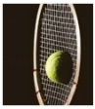

A．网球受到弹力的施力物体是手

B．网球受到的弹力是由于球拍发生弹性形变产生的

C．网球在空中飞行时受重力和弹力作用

D．击球时，球运动方向改变，说明力可以改变物体的形状

【答案】B

【解答】解：A、网球撞击到球拍，故A错误；

B、网球受到的弹力是由于球拍发生弹性形变产生的；

C、网球在空中飞行时受重力和阻力的作用，不受弹力；

D、击球时，说明力可以改变物体的运动状态。

故选：B。

7．（2分）铜奔马，又名“马踏飞燕”，为东汉青铜器，显示了一种勇往直前的豪情壮志，是中华民族伟大气质的象征。下列表示铜奔马所受重力的示意图正确的是（　　）

A． B．

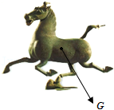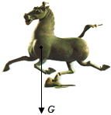

C． D．

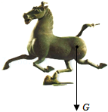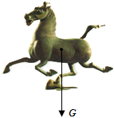

【答案】D

【解答】解：从铜奔马的重心开始，沿竖直向下的方向画一条有向线段，即为其所受重力示意图，A图方向错误，D图正确。

故选：D。

8．（2分）下列关于重力说法正确的是（　　）

A．普通中学生所受的重力约为60N

B．重力是物体本身具有的力，没有施力物体

C．重力的方向总是竖直向下的

D．物体的重心一定在物体上

【答案】C

【解答】解：A．普通中学生所受的重力约为600N；

B．重力是由于地球吸引而使物体受到的力，施力物体是地球；

C．重力的方向总是竖直向下的；

D．物体的重心不一定在物体上，故D错误。

故选：C。

9．（2分）乒乓球是我国的国球，在诸多世界级比赛中，我国运动员基本包揽所有乒乓球项目的金牌，下列说法正确的是（　　）

A．乒乓球在碰到桌面后会改变运动方向，说明力可以改变物体的运动状态

B．乒乓球在空中飞行时不受力的作用

C．停止击球后，球最终会停下来，说明物体的运动需要力来维持

D．击球时，球拍对球的力大于乒乓球对球拍的力

【答案】A

【解答】解：A．乒乓球在碰到桌面后改变运动方向即运动状态发生了改变，故A正确；

B．在空中飞行的乒乓球受到重力和空气阻力的作用；

C．停止击球后，是因为受到阻力作用，不是维持物体运动状态的原因；

D．击球时，大小相等。

故选：A。

10．（2分）下列事例中，属于减小摩擦的是（　　）

A．在衣服的拉链上涂一些蜡

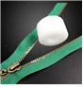

B．汽车在结冰的路面行驶时，在车轮上缠绕铁链

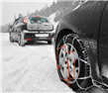

C．在二胡琴弓的弓毛上涂上松香

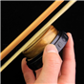

D．体操运动员在吊单杠前，先在手中抹点滑石粉

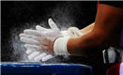

【答案】A

【解答】解：A．在衣服的拉链上涂一些蜡，通过减小接触面的粗糙程度来减小摩擦；

B．汽车在结冰的路面行驶时，是在压力不变的情况下，故B不符合题意；

C．在二胡琴弓的弓毛上涂上松香，通过增加接触面的粗糙程度来增大摩擦；

D．体操运动员手上涂镁粉，通过增大接触面的粗糙程度来增大摩擦。

故选：A。

11．（2分）如图所示，甲同学向左用4N的力拉弹簧测力计，乙同学向右用4N的力拉弹簧测力计（　　）



A．0N B．2N C．4N D．8N

【答案】C

【解答】解：此时弹簧测力计所受的合力为零，但弹簧测力计示数表示的是弹簧所受的拉力。

故选：C。

（多选）12．（2分）如图所示，一个小球从竖立在地面上的轻质弹簧（弹簧重力可忽略）的正上方某处自由下落，则在小球接触弹簧至弹簧被压缩到最短的过程中，下列说法正确的是（　　）



A．小球受到的重力不变

B．弹簧对小球的弹力不断变大

C．小球受到的重力和弹簧弹力的合力先变大后变小

D．小球受到的重力和弹簧弹力的合力方向先竖直向下，后竖直向上

【答案】ABD

【解答】解：A、小球受到的重力与运动状态无关，故A正确；

BC、当小球接触弹簧后弹，重力G不变，随着球的下落，弹力F弹变大，合力F＝G﹣F弹，合力在变小；当弹力F弹增大到等于重力G时，合力为0，然后小球继续下落，弹簧继续变短弹﹣G，合力在增大，合力先变小后变大、C错误；

D、当弹力小于重力时（即小球接触弹簧的前一段时间），小球受竖直向下的非平衡力作用，小球受到竖直向上的合力作用。

故选：ABD。

13．（2分）植树节那天，小明参加了植树活动。下列关于他在植树过程中的一些情景，其中没有对树苗做功的是（　　）

A．从车上搬下树苗

B．把树苗从地面提起来

C．扶着树苗回填土

D．将树苗放入挖好的坑中

【答案】C

【解答】解：A、从车上搬下树苗，树苗在竖直方向上移动了一段距离，故A错误；

B、把树苗从地面提起来，树苗在竖直方向上移动了一段距离，故B错误；

C、扶着树苗回填土的过程中，扶树苗的力没有做功；

D、将树苗放入挖好的坑中，树苗在竖直方向上有移动的距离，故D错误。

故选：C。

14．（2分）如图，平直轨道上有一辆平板车，车上放两个小球，下列判断正确的是（　　）

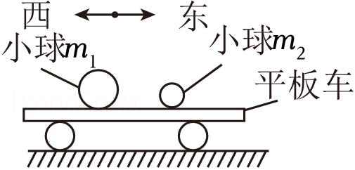

A．小球相对平板车静止，则平板车一定在匀速直线行驶

B．若平板车由静止向西启动，两小球相对平板车向东运动

C．若平板车由静止向东启动，两小球相对地面向西运动

D．若平板车向东匀速直线行驶突然刹车，m1会撞上m2

【答案】B

【解答】解：A、小球相对小车静止，小球在水平方向上不会受到桌子的摩擦力作用，则小车处于匀速直线行驶或处于静止状态；

B、若平板车由静止向西启动，则相对平板车向东；

C、若平板车由静止向东启动，两小球相对地面静止；

D．若平板车向东匀速直线行驶突然刹车，两者速度相同，m1不会撞上m2，故D错误。

故选：B。

15．（2分）第十四届全国冬季运动会于2024年2月17日至2月27日在内蒙古自治区举办，是历届全国冬季运动会中规模最大、项目最多、标准最高的一届，关于图中涉及到的运动（　　）

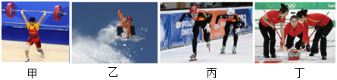

A．甲图中，运动员举着杠铃静止时，他受到的重力与地面对他的支持力不是一对平衡力

B．乙图中，滑雪运动员以抛物线轨迹腾飞在最高点时，所受合力为零

C．丙图中，短道速滑运动员冲过终点不能立即停止，是由于受到惯性的作用

D．丁图中，冰壶的重力和冰壶对地面的压力为一对相互作用力

【答案】A

【解答】解：A、甲图中，他受到的重力与地面对他的支持力大小不相等，故A正确；

B、乙图中，处于非平衡状态，故B错误；

C、丙图中，是由于运动员具有惯性，故C错误；

D、丁图中，不是一对相互作用力。

故选：A。

16．（2分）如图所示，下列四幅图对应的说法正确的是（　　）

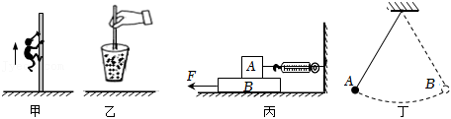

A．图甲中某同学沿杆匀速向上爬升时，该同学受到的摩擦力方向向下

B．图乙中筷子提米在空中静止时，人对筷子的摩擦力与筷子的重力大小相等

C．图丙中在力F作用下B向左的速度逐渐变大，弹簧测力计的示数保持不变

D．图丁中小球摆到最高点B点时，所有力突然消失，小球将做匀速直线运动

【答案】C

【解答】解：A、图甲中某同学沿杆匀速向上爬升时，故该同学受到的摩擦力方向向上。

B、图乙中筷子提米在空中静止时，故B错误。

C、图丙中在力F作用下B向左的速度逐渐变大，故弹簧测力计的示数保持不变。

D、图丁中小球摆到最高点B点时，小球将保持静止。

故选：C。

17．（2分）如图甲所示，水平向右的推力F将重为5N的物体压在粗糙程度相同的竖直墙面上，墙面足够大。F的大小与时间t的关系、物体运动速度ν与时间t的关系分别如图乙、丙所示。则（　　）

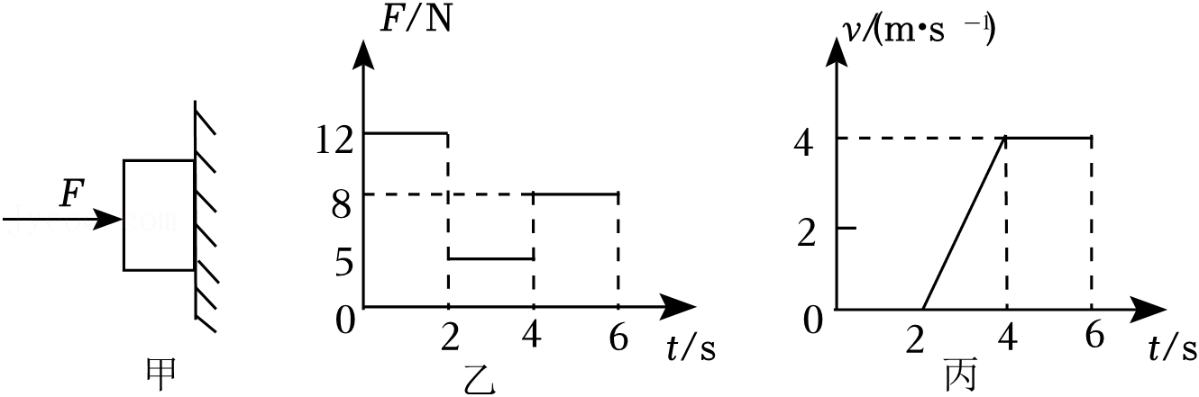

A．在2s～6s时间内，物体受平衡力作用

B．t＝1s时，物体受到的摩擦力为滑动摩擦力

C．在4s～6s内，物体受到的摩擦力大小为8N

D．物体在2s～4s时间内受到的摩擦力小于在4s～6s时间内受到的摩擦力

【答案】D

【解答】解：A、物体在2～4s时间内物体做加速运动，不是平衡状态，处于平衡状态；

B、v﹣t图象可知，则物体处于静止状态，所以当t＝5s时，故B错误；

C、由v﹣t图象可知，处于平衡状态，大小相等，故C错误。

D、物体在2～4s时间内物体做加速运动，8～6s物体受到的滑动摩擦力等于物体的重力，故D正确。

故选：D。

18．（2分）如图所示是水上乐园飞行表演，表演者双脚站在向下喷水的踏板上，水柱将人向上顶起，时而急速翻滚，时而加速下降（　　）

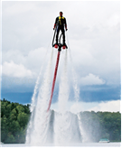

A．踏板向下喷水，人向上升起，利用了物体间力的作用是相互的原理

B．加速上升过程中，人的重力势能增大，机械能不变

C．加速下降过程中，若其所受力全部消失，人将做匀速直线运动

D．人在空中竖直悬停时，人受到的重力和踏板对人的支持力是一对平衡力

【答案】B

【解答】解：A．踏板向下喷水，同时水对踏板有一个向上的力，利用了物体间力的作用是相互的原理；

B．加速上升过程中，速度增大；高度增加，机械能增大；

C．加速下降过程中，人将保持原来的运动状态做匀速直线运动；

D．人在空中竖直悬停时，人受到的重力和踏板对人的支持力是一对平衡力。

故选：B。

19．（2分）在学习了简单机械之后，小红用图示装置探究“斜面的机械效率”，对于小红的实验（　　）

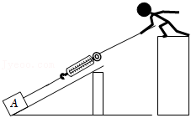

A．实验时要匀速竖直拉动弹簧测力计

B．斜面的倾斜程度越大木块所受的摩擦力越大

C．斜面的倾斜程度越大，斜面的机械效率越大

D．影响斜面机械效率的因素只是物体与斜面间的粗糙程度

【答案】C

【解答】解：

A、为了保证弹簧测力计的示数稳定，实验时要沿斜面匀速拉动弹簧测力计；

B、其他条件一定时，物体对斜面压力越小，故B错误；

C、其他条件一定时，物体对斜面压力越小，做额外功越少，故C正确；

D、斜面的机械效率跟斜面的粗糙程度和斜面的倾斜程度有关。

故选：C。

20．（2分）小明把鸡蛋放入盛水的杯中，如图甲鸡蛋沉在杯底；向杯中加盐；两种情况下，下列各物理量间的关系正确的是（鸡蛋质量不变）（　　）

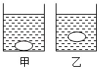

A．液体的密度ρ甲＝ρ乙

B．鸡蛋受到的浮力F甲＜F乙

C．鸡蛋排开液体的质量m甲＝m乙

D．液体对容器底的压强p甲＝p乙

【答案】B

【解答】解：AB、由题意可知，鸡蛋沉底蛋＞ρ甲，F甲＜G；

乙图中，鸡蛋悬浮蛋＝ρ乙，F乙＝G，因此ρ甲＜ρ乙，F甲＜F乙，故A错误，B正确；

C、因F甲＜F乙，由F浮＝G排＝m排g可知鸡蛋排开液体的质量m甲＜m乙，故C错误；

D、由图可知，ρ甲＜ρ乙，由p＝ρgh可知液体对容器底的压强p甲＜p乙，故D错误。

故选：B。

21．（2分）小军用弹簧测力计竖直向上提拉放在台秤托盘中央的圆柱体A，如图所示。当台秤示数为6.8N时，弹簧测力计的示数为1.2N。已知：圆柱体A的底面积为50cm2，高为8cm，且它始终处于静止状态。g取10N/kg。下列说法中正确的是（　　）

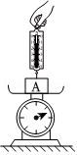

A．圆柱体A的密度为1.7g/cm3

B．当台秤示数增大时，弹簧测力计示数也增大

C．当台秤示数为零时，弹簧测力计示数为4.6N

D．当台秤示数为1.6N时，圆柱体A对托盘的压强为320Pa

【答案】D

【解答】解：A、当台秤示数为6.8N时，由力的相互作用可知，弹簧测力计的示数为6.2N，圆柱体静止时受到竖直向下的重力，由力的平衡条件可得支+F拉＝6.6N+1.2N＝6N，

圆柱体的质量：m＝＝＝0.8kg，



圆柱体的体积：V＝Sh＝50cm2×8cm＝400cm7，

圆柱体的密度：ρ＝＝＝2×103kg/m2＝2g/cm3，故A错误；



B、当台秤示数增大时，则测力计对圆柱体的拉力减小，故B错误；

C、当台秤示数为零时，则测力计对圆柱体的拉力等于重力，故C错误；

D、当台秤示数为4.6N时，

圆柱体A对托盘的压强为：p＝＝＝320Pa。



故选：D。

22．（2分）如题图是小明爸爸用滑轮将水泥搬到二楼的示意图，小明爸爸刚开始竖直站在水平地面上，然后缓慢向右移动。小明爸爸质量为60kg（不计绳重和摩擦，g取10N/kg），下列说法正确的是（　　）

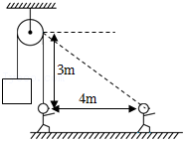

A．移动前后小明爸爸的拉力都为300N

B．小明爸爸利用该滑轮起到了省力的作用

C．移动过程中，水泥的上升高度约为4m

D．小明爸爸利用该滑轮在竖直方向能吊起900N的重物

【答案】A

【解答】解：AB．定滑轮只改变力的方向不改变力的大小，即都为300N，B错误；

C．由图可知，绳子自由端的距离是5m，因此物体上升距离为2m；

D．小明爸爸的重力为G＝mg＝60kg×10N/kg＝600N，他最多只能吊起600N的重物。

故选：A。

**二、填空题（本大题共8个小题；每空1分，25题作图1分，共21分）**

23．（3分）2016年6月19日上午发生的一起交通事故，两部同向行驶的汽车发生“追尾”。观察汽车A的尾部向上翘起，说明力能够改变物体的 　形状　；后车B对前车A的撞击力 　等于　（选填“大于”“等于”或“小于”）前车A对后车B的作用力F2，事故发生时 　F1和F2同时产生　（选填“F1先产生”或“F2先产生”“F1和F2同时产生”）。

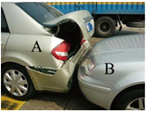

【答案】形状；等于；F1和F2同时产生。

【解答】解：图示中，汽车A的尾部受到力的作用而向上翘起；追尾时，因为力的作用是相互的，所以B对A的力和A对B的力是相互作用力，即F1＝F2；相互作用力同时产生，所以F4和F2同时产生。

故答案为：形状；等于；F1和F8同时产生。

24．（2分）如图1所示，向两支同样的试管中注入质量相等的甲、乙两种液体，发现液面在同一水平线上　大于　乙对试管底部的压强（选填“大于”“等于”或“小于”）。如图2所示是一把装有茶水的茶壶，壶嘴与壶身构成 　连通器　。

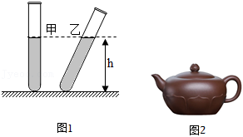

【答案】大于；连通器。

【解答】解：由图知，V甲＜V乙，

因为液体的质量相等，

由可知两种液体的密度：ρ甲＞ρ乙，



又因为p＝ρgh，两管液面相平（水深h相同），

所以两管中的液体对管底压强：p甲＞p乙。

茶壶盖上的小孔能保证与大气相通，形成壶嘴、下端连通。

故答案为：大于；连通器。

25．（4分）从力的角度说明“孤掌难鸣”的道理是 　力是物体对物体的作用　；用如图所示的方法可以判断浮力的方向是 　竖直向上　，实验中需要将 　A　（A或B）装置整体倾斜，通过观察A、B细线的方向来进一步判断。请在图A中画出小球的浮力示意图。

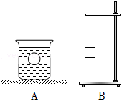

【答案】力是物体对物体的作用；竖直向上；A；。

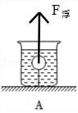

【解答】解：“孤掌难鸣”说明了力是物体对物体的作用；

如图所示，浮力的方向为竖直向上，A中小球受到的浮力示意图为：

。



故答案为：力是物体对物体的作用；竖直向上；A；。



26．（3分）如图1所示，　托里拆利　实验首次测量出了大气压，若将玻璃管倾斜（玻璃管上方是真空），两液面高度差 　不变　（填“变大”、“变小”或“不变”）。小明根据此实验自制了简易气压计（如图2所示），瓶内封闭了一部分空气。若从一楼拿到六楼，玻璃管内的水柱将 　升高　（选填：“升高”“降低”或“不变”）。

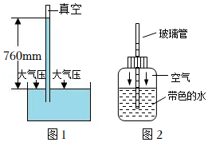

【答案】托里拆利；不变；升高。

【解答】解：托里拆利通过托里拆利实验首次测量出了大气压。

若将玻璃管倾斜（玻璃管上方是真空），由于外界大气压不变，则两液面高度差不变。

若从一楼拿到六楼，大气压变小，在气压差作用下。

故答案为：托里拆利；不变。

27．（3分）“五一”假期期间，小翼一家人到武当山旅游。观光车行驶在弯弯曲曲的盘山公路上（如图），小翼打开车窗，忽然一阵山风吹来，车内的一次性纸袋就飘出了车外，造成车内气压 　大于　（选填“大于”小于”或“等于”）车外气压而导致的。盘山公路就是 　斜面　（填一种简单机械名称），利用这种机械可以达到 　省力　的目的。



【答案】大于；斜面；省力

【解答】解：汽车行驶过程中，车外的空气相对汽车要比车内的空气流动快，所以车外的气压小于车内的气压，则窗帘应该向车外飘动。

盘山公路相当于斜面，斜面模型加长了距离，故盘山公路修成了斜面形状。

故答案为：大于；斜面。

28．（3分）将物体A、B置于如图所示的装置中，当物体B以0.4m/s的速度匀速下降，则物体A的速度为 　0.2　m/s，已知A重80N，B重10N　20　N；若对A施加一个水平向左的拉力F，刚好使A匀速向左运动　40　N。（不计绳重、滑轮重及绳子与滑轮间的摩擦）

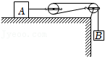

【答案】0.2；20；40。

【解答】解：

（1）如图所示，左侧为动滑轮，绳子段数为2，

物体B移动的速度vB＝nVA，则物体A的速度为vA＝vB＝×0.3m/s＝0.2m/s；



（2）由图可知，n＝5B＝10N，不计绳重，F＝f；



（3）物体A水平向左运动或水平向右运动时，由于压力不变，物体A受到的摩擦力不变，受到水平向右的摩擦力也是20N；

物体A水平向左匀速直线运动时，水平方向上受到水平向左的拉力、水平向右的摩擦力20N、水平向右的摩擦力是平衡力，则水平向左的拉力F左＝F右+f＝20N+20N＝40N。

故答案为：0.4；20。

29．（3分）2022年5月4日，中国海军“辽宁号”航母编队在西太平洋海域进行远海实战训练。

航母上配备大量先进装备，其中舰载机是航母战斗力的核心，舰载机可以在航母上起落海水＝1.1×103kg/m3，g取10N/kg）

（1）航母从密度小的近海驶入密度大的深海（船总重不变），其排开海水的质量将 　不变　（选填“变大”“变小”或“不变”）。

（2）若航母满载时排水量达6.75×104t，则此时受到的浮力是多少？

（3）如图所示，一架质量为22t的舰载机起飞后，航母排开海水的体积变化了多少？

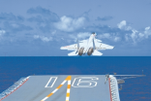

【答案】（1）不变；

（2）航母满载时，受到的浮力是6.75×108N；

（3）一架质量为22t的舰载机起飞后航母排开海水的体积变化了20m3

【解答】解：（1）航母航行时漂浮，受到的浮力等于重力，浮力不变，由G＝mg可得排开水的质量不变；

（2）满载时，航母受到浮力：

F浮＝G排＝m排g＝6.75×104×103kg×10N/kg＝6.75×108N；

（3）由于航母处于漂浮状态，浮力等于航母的重力，

ΔF浮＝G舰载机＝m舰载机g，

根据阿基米德原理F浮＝ρ海水gV排可知：

ρ海水gΔV排＝m舰载机g，

所以，排开海水体积减小量：

ΔV排＝＝＝20m7。



答：（1）不变；

（2）航母满载时，受到的浮力是6.75×108N；

（3）一架质量为22t的舰载机起飞后航母排开海水的体积变化了20m3。

**三、实验题（本大题共4个小题；每空1分，共22分）**

30．（4分）如图所示，为了探究动能大小的影响因素。甲、乙、丙木板的粗糙程度相同，三次实验均让小球由静止沿光滑斜面滚下1＜h2，小球撞击放在水平面上的木块，木块在水平面上移动一段距离后静止。

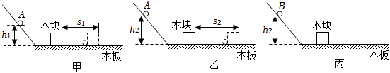

（1）实验中小球的动能大小是通过 　木块移动的距离　来反映的；

（2）比较甲、乙两次实验，可以探究小球的动能大小与 　速度大小　的关系；

（3）进行图丙实验时，木块被撞后滑出木板掉落，由此可推断A、B两球的质量关系是：mA　＜　mB。为了实验安全，小东想在丙图实验中的水平木板上铺毛巾，再与图乙实验进行比较　不可行　（选填“可行”或“不可行”）。

【答案】（1）木块移动的距离；（2）速度大小；（3）＜；不可行。

【解答】解：（1）实验中，小球和木块碰撞，小球的动能大小是通过观察木块移动的距离来反映的。

（2）由甲、乙两次实验可知，下滑的高度不同，与木块撞击后，故甲。

（3）由图乙和图丙可知，小球滚下的高度相同，图丙实验时，说明丙图中B球的动能较大，即mA＜mB。

给水平木板铺上毛巾，不能与乙控制相同的接触面，不能确定木块克服摩擦做功的多少，这样的做法不可行。

故答案为：（1）木块移动的距离；（2）速度大小；不可行。

31．（5分）通过学习，同学们知道了液体压强的特点。在此基础上，老师提出了这样的问题：有两只杯子，但没有标签，你能否用压强计将它们区别开？

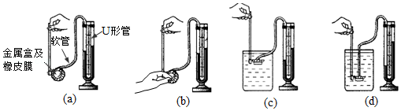

（1）当压强计的金属盒在空气中时，U形管两边的液面应当相平，若出现如图（a），调节的方法是 　B　；

A．将此时右边支管中高出的液体倒出

B．取下软管重新安装

（2）小明接下来作图（b）所示的检查。当用手指按压（不论轻压还是重压）橡皮膜时，出现这种情况的原因是 　压强计的气密性差　；

（3）在图（c）中，固定金属盒的橡皮膜在水中的深度，使金属盒处于向上、向下、向左、向右等方位时，说明了 　同种液体内部向各个方向的压强相等　；

（4）压强计调节正常后，小明将金属盒先后浸入到两杯液体中，如图（c）和（d）（d）中U形管两边的液柱高度差较大，于是认为图（d）　不可靠的　（填“可靠的”或“不可靠的”），理由是 　没有控制金属盒在两种液体中的深度相同　。

【答案】（1）B；（2）压强计的气密性差；（3）同种液体内部向各个方向的压强相等；（4）不可靠的；没有控制金属盒在两种液体中的深度相同。

【解答】解：（1）当压强计的橡皮膜没有受到压强时，U形管中液面应该就是相平的，就说明软管中的气体压强大于大气压，U形管中的液面出现高度差，只需要将软管取下，故选B；

（2）若压强计的气密性差，软管中的气体和大气相通，橡皮膜受到压强时，U形管中的液面就不会出现高度差；

（3）液体的压强跟液体的密度和深度有关；当固定金属盒的橡皮膜在水中的深度、向下、向右等方位时，说明同种液体内部向各个方向的压强相等；

（4）盐水的密度大于水的密度，根据公式P＝ρgh，盐水中的压强比较大，从而判断出哪杯是盐水；

小明没有让橡皮膜浸在盐水和水的相同深度处，得出的结论是不可靠的。

故答案为：（1）B；（2）压强计的气密性差；（4）不可靠的。

32．（7分）在“探究浮力大小与哪些因素有关”的实验课上，小立选用一实心物块、弹簧测力计、体积相同的水和盐水等进行探究。

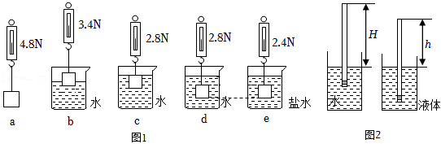

（1）如图1，b中物块所受浮力大小为 　1.4　N；

（2）分析图1 　a、b、c　三次实验可知：物体在水中受到的浮力大小与物体排开液体的体积有关；

（3）分析图1a、d、e三次实验，可知物体在水中受到的浮力大小与 　液体密度　有关；

（4）由图中数据可知，物块的体积为 　200　cm3，盐水的密度为 　1.2×103　kg/m3；

（5）小立还用一根长为20cm的吸管，在吸管的一端塞入一些铜丝作为配重，并用石蜡将吸管的两端封闭起来自制密度计进行验证，其中H＝14cm、h＝12cm，该密度计测得某液体的密度为 　0.75　g/cm3，此“密度计”相邻密度刻度线间距是 　不均匀　（选填“均匀”或“不均匀”）。

【答案】（1）1.4；（2）a、b、c；（3）密度；（4）200；1.2×103；（5）0.75；不均匀。

【解答】（1）由图1a可知物块G＝4.8N，由图甲b可知F＝3.4N浮7＝G﹣Fb＝4.8N﹣3.4N＝1.4N；

（2）由图1a、b、c，可知液体的密度不变，弹簧测力计的示数越小，说明物体在水中受到的浮力大小与物体排开液体的体积有关。

（3）由图1a、d、e所示实验，液体的密度改变，盐水的密度较大，弹簧测力计的示数较小，可以得到其他条件一定时，物体受到的浮力越大。

（4）由图8a和d得到物块浸没时受到的浮力：F浮2＝G﹣Fd＝4.2N﹣2.8N＝8N；

根据阿基米德原理知，物块的体积等于排开液体的体积为：

；



由图6a和e得到物块受到的浮力F浮3＝G﹣Fe＝4.8N﹣2.4N＝4.4N；

物块排开盐水的体积等于物块的体积，盐水的密度：

；



（5）因为自制的密度计在两个液体中都漂浮，所以有

G物＝F浮水＝F浮液；

由F浮＝ρ液gV排可知

ρ水gV排'＝ρ液gV排''；

ρ水gS（h'﹣H）＝ρ液gS（h'﹣h）；

即

ρ水（h'﹣H）'＝ρ液（h'﹣h）'；

代入得

1g/cm3×（20cm﹣14cm）＝ρ液（20cm﹣12cm）；

解得。



由阿基米德原理F浮＝ρ液gV排可知，密度计始终漂浮，根据同一物体浮在不同液体中F浮一定时，V排、ρ液成反比可知，液体的密度越大，所以得到密度计的刻度线的两个特点是：上端刻度小、下端刻度密。

故答案为：（1）1.6；（2）a、b、c；（4）2003；（5）0.75；不均匀。

33．（6分）在“探究杠杆平衡条件”的实验中：

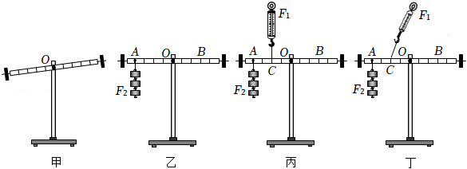

（1）如图甲所示，实验前杠杆左端下沉，则应将平衡螺母向 　右　（选填“左”或“右”）调节，直到杠杆在水平位置平衡；

（2）如图乙所示，杠杆上刻度均匀，在A点挂3个钩码，应在B点挂 　4　个相同的钩码；当杠杆平衡后，将A、B两点下方同时增加一个相同的钩码　左端下沉　（选填“左端下沉”、“右端下沉”或“仍保持静止不动”）；

（3）如图丙所示，若不在B点挂钩码，改用弹簧测力计在C点竖直向上拉杠杆；当弹簧测力计从图丙位置转到图丁位置时，其示数会 　变大　（选填“变大”、“不变”或“变小”），原因是 　拉力的力臂逐渐减小，由阻力和阻力臂的乘积不变，可得弹簧测力计示数将变大　。

（4）某同学按照图乙的数据得出如下结论：“动力×支点到动力作用点的距离＝阻力×支点到阻力作用点的距离”。这个结论与杠杆平衡条件不符合，原因是实验过程中 　B　。

A．没有改变力的大小

B．没有改变力的方向

C．没有改变力的作用点

【答案】（1）右；（2）4；左端下沉；（3）变大；拉力的力臂逐渐减小，由阻力和阻力臂的乘积不变，可得弹簧测力计示数将变大；（4）B。

【解答】解：（1）探究杠杆平衡条件实验前，要调节杠杆在水平位置平衡，平衡螺母向哪端调节，故应将平衡螺母向右调节。

（2）根据杠杆的平衡条件F1L1＝F8L2，设杠杆的每一格长度为L，每个钩码的重力为G，

解得n＝4，即右边B点处应挂8个钩码。

当杠杆平衡后，将A，杠杆的左，右边＝5G×3L＝15GL，故则杠杆将左端下沉。

（3）若不在B点挂钩码，改用弹簧测力计在C点竖直向上拉杠杆；当弹簧测力计从图丙位置转到图丁位置时，由阻力和阻力臂的乘积不变。

（4）图乙中，动力与阻力均与杠杆垂直，支点到阻力作用点的距离为阻力臂，是由于没有改变力的方向，使结论具有偶然性，B符合题意。

故选：B。

故答案为：（1）右；（2）2；（3）变大，由阻力和阻力臂的乘积不变；（4）B。

**四、计算题（共2个小题，34题6分，35题7分，共13分。解答时，要求有必要的文字说明、公式和计算步骤等，只写最后结果不得分。）**

34．（6分）近年来，自动驾驶技术已应用到汽车上。如图所示，是某款无人驾驶物流配送车，轮胎着地总面积为800cm2。若配送车在水平路面上以2.5m/s的速度匀速行驶10min，行驶时受到的阻力为总重的0.05倍。（g取10N/kg）求：

（1）满载时配送车对地面的压强；

（2）匀速行驶时配送车受到的牵引力；

（3）配送中牵引力所做的功；

（4）配送中牵引力做功的功率。

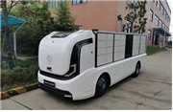

【答案】（1）满载时配送车对地面的压强为5×104Pa；

（2）匀速行驶时配送车受到的牵引力为200N；

（3）配送中牵引力所做的功为3×105J；

（4）配送中牵引力做功的功率为500W。

【解答】解：（1）满载时配送车对水平地面的压力：F＝G＝mg＝400kg×10N/kg＝4000N，

对水平路面的压强：；



（2）因为配送车做匀速直线运动，所以配送车受到的牵引力和阻力是一对平衡力，

即匀速行驶时配送车受到的牵引力：F牵＝f＝5.05G＝0.05×4000N＝200N；

（3）配送中牵引力做的功：W＝F牵s＝F牵vt＝200N×2.7m/s×10×60s＝3×105J；

（4）配送中牵引力做功的功率：。



答：（1）满载时配送车对地面的压强为5×104Pa；

（2）匀速行驶时配送车受到的牵引力为200N；

（3）配送中牵引力所做的功为3×105J；

（4）配送中牵引力做功的功率为500W。

35．（7分）如图1所示，实心圆柱体甲和薄壁圆柱形容器乙都置于水平地面，甲的高度为1米﹣2米2；乙的高度为0.9米，乙的底面积为4×10﹣2米2。

①已知甲的密度为1×103千克/米3，求实心圆柱体甲的质量m甲。

②已知向乙容器中盛有深度等于0.6米的水，求水对乙容器底部的压强p水。

③现将实心圆柱体甲竖直浸入乙容器中的水里（如图2所示），当甲静止时，求水对乙容器底部的压强p′水。

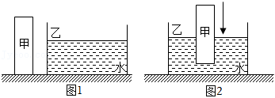

【答案】①实心圆柱体甲的质量是10kg；

②水对乙容器底部的压强是6000Pa；

③当甲静止时，水对乙容器底部的压强是8000Pa。

【解答】解：①甲的高度为h＝1米，甲的底面积为S＝1×10﹣5米2；实心圆柱体甲的质量

；



②水对乙容器底部的压强

；



③甲的密度等于水的密度，可以悬浮且浸没在水中，若甲触底时

；



无水溢出，小于甲的高度，水对乙容器底部的压强为

。



答：①实心圆柱体甲的质量是10kg；

②水对乙容器底部的压强是6000Pa；

③当甲静止时，水对乙容器底部的压强是8000Pa。